Lodní liga ČR
Pravidla soutěže

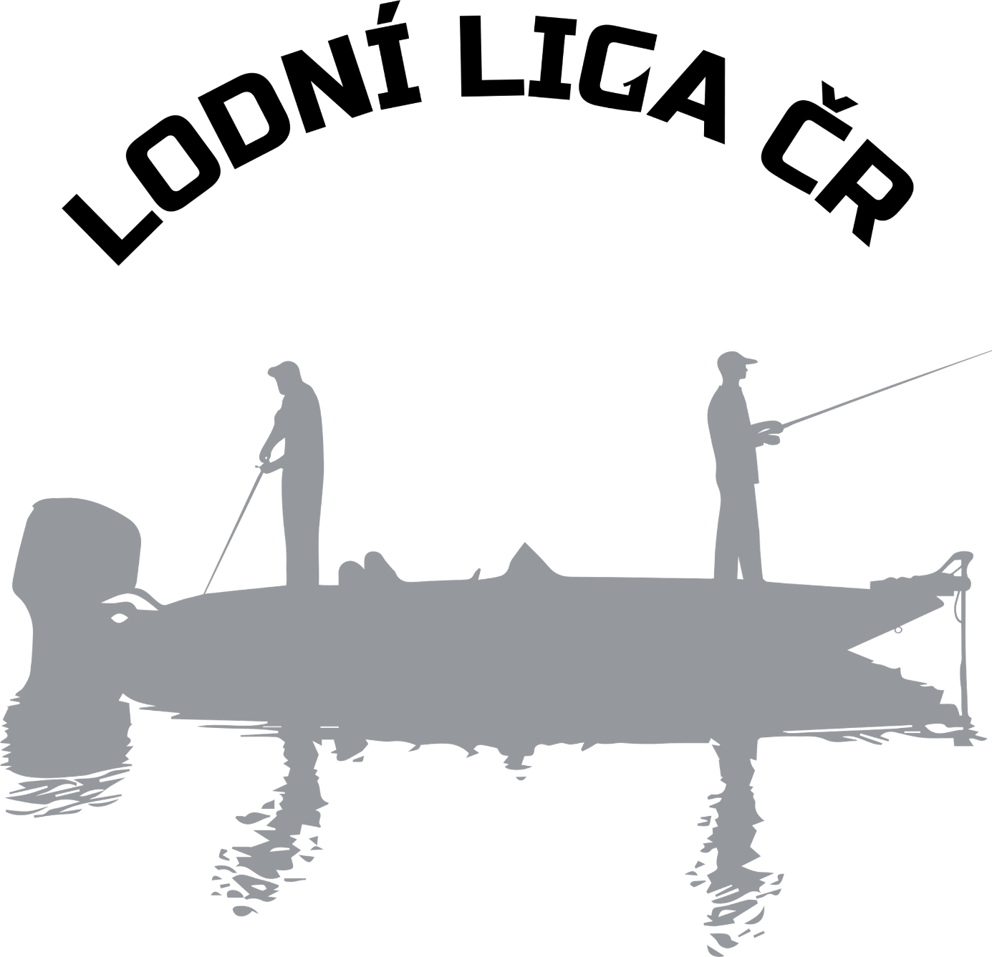
Pravidla Lodní ligy 2019
Lodní liga je závod v lovu ryb přívlačí z lodí

Tým
Tým se skládá z maximálně 4 závodníků - 2 hlavních závodníků a maximálně 2 náhradníků. Každý závodník může být členem pouze jednoho týmu Lodní ligy.

V závodě chytají vždy pouze 2 závodníci daného týmu, kteří jsou uvedeni na soupisce týmu. Loď se závodu nemůže účastnit, pokud na ní nejsou 2 závodníci z týmu. Na lodi kromě 2 závodníků nesmí být nikdo jiný - výjimkou je kameraman nebo fotograf zajištěný pořadatelem, který nesmí závodníkům žádným způsobem pomáhat.

Jména závodníků jsou nahlášena při losování čísel pro každý závod. Soupiska týmu se vytváří při registraci, ale je možné jí online upravovat. Poslední možné změny soupisky jsou 7 dní před prvním závodem v roce, další změny v aktuálním roce nejsou možné!

Každý závodník je povinen se před závodem seznámit se všemi pravidly a řídit se jimi, neznalost pravidel neomlouvá!

Startovné
Startovné je 5 000 Kč (200 €) za tým. Přihlásit tým je možné nejpozději do 30.6.2018! Startovné se platí převodem na účet do 10 pracovních dní od podání přihlášky. Instrukce k zaplacení startovného najdete na stránce týmy po registraci vašeho týmu.

Jury
Na každém závodu se při ranním losování čísel zároveň losují i 4 členové jury - poroty z řady závodníků. Členem jury pro dané kolo se stává jeden závodník z prvních 4 týmů, které si vylosují čísla: 5, 10, 15, 20, 25, 30, 35, 40, 45, 50. V případě, že jury nemá 4 členy, doplní jí dobrovolníci z řady závodníků tak, aby měla 4 členy. V jury může být maximálně jeden závodník z jedno týmu.

Hlavní rozhodčí, pomocní rozhodčí
Pořadatelé na každý závod zajistí hlavního rozhodčího. Hlavní rozhodčí startuje a ukončuje závod, kontroluje a zapisuje časy návratu jednotlivých týmů.

Hlavní rozhodčí může provádět kontrolu lodí před závodem - této kontroly se musí účastnit alespoň jeden člen jury. Pokud některý tým odmítne kontrolu, je v daném závodu automaticky diskvalifikován.

Hlavní rozhodčí může sám nebo s dalšími rozhodčími provádět kontrolu lodí i během závodu. V případě podezření některého týmu z podvádění má oprávnění provést kontrolu lodi včetně všech úložných prostorů lodi a lovného místa lodi. Pokud některý tým odmítne kontrolu, je v daném závodu automaticky diskvalifikován.

Lodě a motory
Velikost lodí není nijak omezena. Výkon motorů není nijak omezován. Maximální rychlost plavby není nijak omezena. Všechny lodě se ale musí předem seznámit s pravidly lodního provozu na dané vodě, kde se bude konat závod a tyto pravidla dodržovat. Pokud jsou na vodě, kde se bude konat závod, nějaká plavební omezení, budou součástí propozic závodu. Pokud máte silnější motor než 5 HP, musíte mít zkoušky vůdce malého plavidla a přihlášenou loď u státní plavební správy.

Povolenky a rybářské lístky
Každý závodník musí mít platný rybářský lístek a platnou povolenku pro revíry ČRS, na kterých se budou závody konat. Zahraničním týmům pomůžeme se zajištěním povolenek, v případě zájmu se obraťte na pořadatele. Povolenky je potřeba mít zajištěné minimálně měsíc před závodem, jinak negarantujeme, že je stihneme zařídit včas!

Trénink na závodním úseku
V závodním úseku je zakázáno trénovat v pondělí, úterý, středu a čtvrtek před závodem. V pátek je oficiální trénink závodu, kterého se mohou účastnit všichni účastníci závodu.

Povolené způsoby lovu
Při lovu se smí používat pouze jeden prut, který závodník drží v ruce. Počet připravených prutů není omezen. Pohyb nástrahy ve vodě se provádí navíjením vlasce do navijáku, pohybem prutu, využitím pohybu vody nebo kombinací těchto způsobů.

Trolling (hlubinná přívlač) je zakázán.

Je zakázáno použití vylovovacích kleští.

Ryba musí být zaseknutá alespoň jedním háčkem v hlavové části ohraničené skřelovým obloukem a prsními ploutvemi, jinak se nepočítá. Je zakázáno úmyslné podsekávání ryb!

Je zakázáno použití přírodních rostlinných či živočišných nástrah.

Je zakázáno vnadění.

Povolené nástrahy
Jsou povoleny pouze umělé vláčecí nástrahy. Při lovu je povolena pouze jedna nástraha opatřená háčky. Povolené nástrahy musí být osazeny originálními jedno, dvoj či trojháčky. Jednotlivé nástrahy mohou být opatřeny maximálně dvěma kusy jednoháčků, dvojháčků, trojháčků nebo jejich kombinací. Toto neplatí u woblerů, u kterých počet háčků je dán výrobcem. Pokud jsou nástrahy zkombinovány do tandemu, může být háčky opatřena pouze jedna z nástrah. Pokud jsou před nástrahou použita různá dráždidla, nesmí být tato dráždidla opatřena háčky. Na nástrahy nebo dráždidla se mohou aplikovat různé chuťové stimulátory.

Zacházení s rybami
Doporučujeme používat háčky bez protihrotů, ale háčky s protihrotem nejsou zakázané. Ryby se podebírají mokrým podběrákem, případně mokrou rukou. Zakázané je používání vylovovacích kleští! K rybám je potřeba se chovat s co nejvyšší opatrností, pokládat je pouze na navlhčený metr. Ryba musí být po změření a vyfotografování co nejšetrněji puštěna zpět na místo, kde byla ulovena. Mrtvé ryby, nebo ryby viditelně poškozené natolik, že nepřežijí, jsou vyřazené z bodování.

Pravidla chování lodí
Projíždějící loď nesmí svými vlnami ohrozit jiné lodě. Pokud proplouvá ve vzdálenosti do 50 metrů od gumového člunu nebo lodi s nízkými bordy, musí plout pouze ve výtlačném režimu (rychlostí do 10 km/h). Zakotvená loď se objíždí volným prostorem ve vzdálenosti větší než 50 metrů. Pokud je úsek postavením lodí „neprůjezdný", může loď projet mezi nimi se snížením rychlosti průjezdu a maximální ohleduplností k chytajícím závodníkům.

Lovný úsek lodi
Okruh padesáti metrů okolo zakotvené lodi - do tohoto úseku nesmí další tým vjíždět. Okruh 25 metrů okolo zakotvené lodi – do tohoto úseku nesmí další tým nahazovat. Závodník nesmí svým hlučným chováním rušit lovné místo soupeře či omezovat možnosti nahazování soupeře (křížení vlasců), který byl na místě zakotven dřív. Je povoleno nahazovat jakkoliv daleko do prostoru neobsazeném žádnou z lodí. Pokud loď driftuje, musí respektovat lovný úsek ostatních zakotvených lodí.

Hodnocené druhy ryb a bodování
Od každého hodnoceného rybího druhu se počítají tři největší ryby. Aby mohla být ulovená ryba bodována musí mít o 3 centimetry jinou velikost, než předchozí ulovené a bodované ryby. (Příklad: máme uloveného okouna 23cm dalším zapsaným okounem může být buď 20cm nebo 26 a větší).

Minimální délka bodovaných ryb je 20 cm.

Zaokrouhlování při měření ryb
Jako délka ryby se počítá nejvyšší dosažený centimetr na metru. Pokud ryba dosahuje přesně na označení čísla, počítá se toto číslo.

Výpočet bodů
Délka ryby se zaokrouhlí podle pravidel "Zaokrouhlování při měření ryb". Výsledné číslo je finální počet bodů, případně se násobí podle tabulky "Hodnocené druhy ryb".

Hodnocené druhy ryb
Druh ryby Body
štika obecná délka ryby v cm
candát obecný délka ryby v cm
okoun říční délka ryby v cm * 1,5

Příklad - štika obecná:
62,3 cm = 62 bodů

Příklad - okoun říční:
30 cm = 30 * 1,5 = 45 bodů

Zadávání údajů a počítání bodů
Nemusíte se bát žádného počítání, vždy budete do aplikace zadávat pouze celou zaokrouhlenou délku ryby a vybírat o jaký druh se jedná. Vše se automaticky spočítá na webovém serveru.

Uznávání úlovků a ochrana proti podvodům
Aby v závodě nebylo možné podvádět, budou se ryby uznávat pouze tímto způsobem:

Ráno si každý tým vylosuje číslo. Po vylosování čísla dostane tým příslušné identifikační štítky s čísly. Identifikační štítky budou pro každý závod unikátní a nikdy nebudou použity znovu. Jeden štítek bude přiložený k metru tak, aby byl vidět na fotografii při měření ryby. Další bude mít závodník na sobě jako visačku, která bude vidět na fotografii s úlovkem.

Po ulovení ryby, která bude od daného druhu první nebo větší, než ta původní, jí závodník změří. Měření ryby je potřeba vyfotit, fotografie bude sloužit jako důkaz o ulovení ryby. Ryba je položena hlavou přesně na hranici 0 na metru.

Pro každou rybu budou 2 fotografie:

celá ryba položená na metru - musí být vidět celá délka ryby, na fotografii zároveň musí být čitelná čísla na metru a unikátní značka pro daný závod.
ryba v rukou závodníka - na fotografii musí být vidět celá ryba, závodník, který jí ulovil a unikátní značka pro daný závod (např. jako visačka připnutá k oblečení závodníka).
Ryba musí být vyfotografována z obou stran. Na metru hlavou přiloženou k nule doleva a v rukou závodníka hlavou doprava.
V případě, že nebude možné z fotografií přečíst délku ryby, nebo nebude na jedné z fotografií vidět unikátní štítek pro daný závod - ryba nebude uznána!

V případě ulovení ryby, která přesahuje délku oficiálního metru je povoleno ke konci metru přiložit vlastní metr a následně pořídit fotografie nebo video s důkazem o délce ryby. Všechny ostatní požadavky na fotografie ale musí být splněny. Pokud tuto velkou rybu není možné změřit v lodi, mohou jí závodníci změřit na břehu.

Fotografie musí mít rozlišení minimálně 2000px na své delší straně, a být ve formátu JPEG (JPG) nebo PNG. Fotografie úlovků musí být ihned po ulovení ryby nahrány online pomocí webové aplikace. Pokud ani jeden ze závodníků nevlastní zařízení s přístupem na internet, fotografie musí být po skončení závodu předány hlavnímu rozhodčímu na SD kartě nebo MicroSD kartě. Na kartách musí být pouze fotografie největších bodovaných ryb (jedna na metru a druhá se závodníkem) a nesmí tam být žádné jiné fotografie - v opačném případě bude karta týmu vrácena k nápravě. Fotografie musí být nahrány nebo předány správným způsobem pořadateli nejpozději do 30 minut po ukončení závodu, jinak je tým v závodu diskvalifikován!

Kontrola fotografií
Po skončení závodu se provádí kontrola fotografií. Fotografie kontroluje vždy hlavní rozhodčí závodu + minimálně jeden ze 4 vylosovaných členů jury (losuje se ráno před zahájením závodu). Pokud jsou spory o některém úlovku, rozhoduje o tom hlavní rozhodčí závodu a všichni 4 členové jury. Pokud se 100% neshodnou, o dané věci se hlasuje. Pro rozhodnutí jsou potřeba minimálně 3 hlasy (z 5 možných).

Bodování jednotlivých závodů
V každém kole se budou sčítat body za ulovené bodované ryby - například: štika 90 cm (90 bodů) + candát 70 cm (70 bodů) + okoun 30 cm (45 bodů) + bonusové ryby sumec 85 cm (42,5 bodů) a jelec jesen 40 cm (20 bodů). Celkem 267,5 bodů. Tým s nejvyšším počtem bodů vyhrává. Při stejném počtu bodů vyhrává tým se všemi nebo více ulovenými hlavními druhy ryb (štika, candát, bolen, okoun). V případě rovnosti se posuzuje největší ryba (největší počet bodů za rybu), v případě rovnosti ryb postupně druhá největší ryba, případně třetí největší ryba. Pokud by ani to nerozhodlo, počítá se největší štika, candát, bolen, okoun (v tomto pořadí).

Tým z každého závodu získává umístění - pokud skončíte první, máte umístění 1, pokud 10., máte umístění 10. Pokud v závodu tým nechytne žádnou bodovanou rybu, získá umístění za posledním týmem, který něco chytil + ½ počtu týmů které nic nechytli. Např. je 30 lodí, 10 týmů nic nechytilo, tak týmy které nic nechytili, získávají umístění 25. Pokud je umístění desetinné číslo, zaokrouhluje se nahoru. Pokud se některý tým / týmy nezúčastní závodu, případně budou diskvalifikováni, získávají automaticky umístění rovné počtu týmů v závodu (například umístění 39 pokud bude v tomto kole závodit 39 týmů).

Pokud je více týmů, které mají v závodu stejný počet bodů a není možné je podle těchto pravidel seřadit, získávají všechny týmy stejné umístění, které je rovné průměru jejich umístnění - např. 10 - 14 - všechny týmy získávají umístění 12. Pokud je průměr umístění desetinné číslo, zaokrouhluje se nahoru. Umístění dalších týmů pokračuje dále normálně, takže další umístění v tomto příkladu bude 15.

Bodování celé soutěže
Do výsledného bodování celého ročníku závodu se sčítají umístění z jednotlivých kol. Vyhrává tým s nejnižším součtem umístění ze všech kol. Například pokud jste byli 1., 10., 5. a 30., tak máte součet umístění 46.

Pokud mají týmy stejný celkový součet umístění ze všech kol, vyhrává tým s nejvyšším celkovým součtem bodů ze všech kol (součet bodů za ryby ze všech kol dohromady). V případě rovnosti bodů vítězí tým s největší rybou ze všech kol (největším počtem bodů za 1 rybu), v případě rovnosti rozhoduje 2. největší ryba (počet bodů), případně 3. největší ryba (počet bodů). V případě rovnosti 3 největších ryb se počítá největší štika, candát, bolen, okoun (ze všech kol, v tomto pořadí).

Podání protestu proti výsledkům závodu
Každý tým, který se účastnil závodu, má nárok na podání protestu proti výsledkům tohoto závodu. Protest musí být podaný do 30 minut po zveřejnění výsledků na webových stránkách Lodní ligy (výsledky jsou zveřejněny okamžitě po vyhlášení). Po tomto limitu protest podat již nelze a výsledky kola jsou pevně dané.

Protest se podává pod kaucí 1000 Kč (40 €). V případě neuznání protestu propadá kauce pořadateli.

O uznání protestu rozhoduje hlavní rozhodčí + všichni 4 členové jury. Pokud se 100% neshodnou, o dané věci se hlasuje. Pro uznání protestu jsou potřeba minimálně 3 hlasy (z 5 možných).

Předčasné ukončení závodu
V případě nepřízně počasí či jiného nebezpečí si pořadatel vyhrazuje právo ukončit závod. Do výsledků se započítávají ryby ulovené do tohoto času. Určující bude čas pořízení fotografie získaný z metadat fotografie, nebo čas nahrání fotografie do webové aplikace. Ukončení závodu oznámí hlavní rozhodčí každému týmu pomocí SMS nebo telefonického hovoru.

Porucha lodi
Pokud se vám například rozbil motor a nemůžete dojet na místo startu a nechcete přijít o body - je potřeba minimálně 60 minut před koncem závodu kontaktovat hlavního rozhodčího. Nahlásíte všechny vaše ulovené ryby a domluvíte se na odtahu lodi, případně jiném řešení problému. Po kontaktování hlavního rozhodčího se týmu započítávají pouze ryby, které nahlásili, není možné dále pokračovat v lovu. Body za pozdní návrat vám nebudou odečteny, nebudete diskvalifikováni za návrat déle než 30 minut od ukončení závodu. Zneužití této možnosti se trestá diskvalifikací týmu.

Návrat na místo startu po časovém limitu závodu
1 - 14 minut = za každou minutu - 2 body z celkového počtu bodů (5 minut = -10 bodů)

15 - 29 minut = za každou minutu - 3 body z celkového počtu bodů (20 minut = -60 bodů)

30 minut a více = diskvalifikace v závodu

Diskvalifikace týmu v závodu
Tým může být v závodu diskvalifikován z těchto důvodů:

Za chytání v zakázané zóně, použití zakázané nástrahy, použití zakázaného způsobu lovu, nedodržování plavebních předpisů, vážné ohrožení jiné lodi - pokud to bude prokázáno fotografií / videem, nebo spatřeno rozhodčím / plavební správou / policií.
V případě, že tým není přítomný na místě startu závodu v uvedený čas začátku závodu.
V případě návratu týmu na místo startu závodu déle než 30 minut po ukončení závodu.
V případě, že tým nenahraje nebo nepředá správným způsobem fotografie úlovků do 30 minut po ukončení závodu.
Z jiného důvodu - o diskvalifikaci týmu z jiného důvodu než výše uvedené rozhoduje hlavní rozhodčí + všichni 4 členové jury. Pokud se 100% neshodnou, o dané věci se hlasuje. Pro diskvalifikaci týmu jsou potřeba minimálně 3 hlasy (z 5 možných).
V případě diskvalifikace tým v závodu automaticky získává umístění za posledním týmem (například umístění 39 pokud bude v tomto kole závodit 38 týmů).

Vyloučení týmu ze soutěže
V případě manipulace s fotografiemi, získání ryb jiným způsobem než je povoleno, předávání ryb mezi jednotlivými loděmi, chytání na organické nástrahy a jiné závažné porušení pravidel fair play se rozhoduje o vyloučení týmu ze soutěže. Rozhoduje o tom hlavní rozhodčí + všichni 4 členové jury. Pokud se 100% neshodnou, o dané věci se hlasuje. Pro vyloučení týmu ze soutěže jsou potřeba minimálně 3 hlasy (z 5 možných).

Pokud je tým vyloučen ze soutěže, musí vrátit veškeré ceny, které získal v tomto ročníku Lodní ligy. Zároveň platí zákaz chytání v Lodní lize pro všechny členy týmu (včetně náhradníků) na 5 let.
Každý závodník je povinen mít průkaz sportovního rybáře a vylepenou sportovní známku na daný rok.

Odstoupení týmu ze soutěže
Tým může odstoupit ze soutěže nejpozději do 30.6.2018. Po tomto datu tým odstoupit může také, ale nebude mu vráceno startovné.

Změny pravidel
Vyhrazujeme si právo na úpravy pravidel, poslední úpravy pravidel mohou být provedeny nejpozději do 30.6.2018.

